R4DS 使用マニュアル
よくある不良現象
MicroSDカードをmicroSDを挿入するとロックせずに出てきてしまいます。
対策1．何度か抜き差ししたら直ったという例もあるのでまずはやってみてください。
対策2．差し口にテープを貼ればいいです。
対策3．キャッチャーがロック機能排除 ：
キャッチャーがロック機能排除方法1：
http://dswiki.7mc.org/wiki.cgi?page=R4
キャッチャーがロックしなくなった場合の対処法のところをご参考ください。
説明図
キャッチャーがロック機能排除方法2：
- 右上の金属カバーをあけほてください。
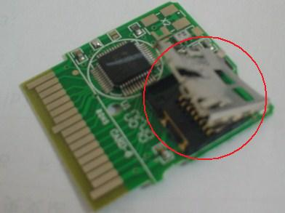
- コルクボード用ピン等でキャッチャー右部のバネとプラスチックを除去してから、金属カバーを戻します。
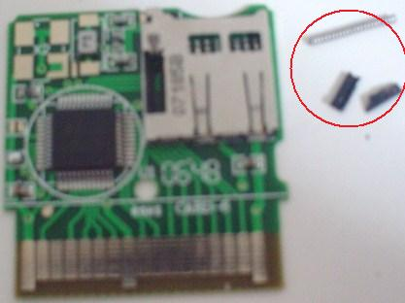
注意点1：ピンで基盤を傷つけない事。カードを入れて キツサを調節する。
注意点2：MicroSDカードを奥まで入れると少々取りずらいので つらまでで十分です。
（5分～10分で終了）純正より良いと言う人もいます。

